

**DEPARTAMENTO DE ELECTRÓNICA Y AUTOMÁTICA**

**FACULTAD DE INGENIERÍA – UNIVERSIDAD NACIONAL DE SAN JUAN**

Informe de Laboratorio N°3

Correlación y muestreo

**Asignatura:** Procesamiento Digital de Señales

**Ingeniería Electrónica**

***Autor:***

*Avila, Juan Agustin – Registro 26076*

**1º Semestre**

**Año 2020**

# Introducción.

## Correlacion

La operación de correlación permite obtener información sobre el grado de semejanza que presentan dos señales, al ser comparadas entre si. Una aplicación es la recuperación de señales periódicas inmersas en ruido. Otra aplicación común se encuentra en los radares y sonares, los cuales tras emitir una secuencia de datos conocida, compara la misma con las señales que recibe para determinar la presencia o no de un objeto, y poder también estimar la distancia a la que se encuentra.

El fundamento estadístico sobre el que se sustenta estas aplicaciones se basa en que la señal de interés y la señal de ruido que la contamina, se encuentran no correlacionadas. Recordando que la correlación entre dos variables aleatorias mide su parecido, como en este caso no se parecen la correlación cruzada tendería a ser nula.

### Aplicación a la medida de distancias

Si consideramos que la señal x(t) recibida por el radar está conformada por una versión retardada de la señal emitida más el ruido que se adiciona durante el tránsito de la señal, es razonable pensar que el máximo de parecido entre las señales (variables aleatorias) s(t) y x(t) se obtendrá justo para el tiempo de retraso.

Teniendo en cuenta los fundamentos anteriores, una forma de medir la distancia entre el radar y un objeto es transmitir un pequeño pulso electromagnético y medir el tiempo que tarda el eco en volver. La distancia será la mitad del tiempo de transito multiplicado por la velocidad del pulso (300000km/s): d=(c x t)/2, siendo d la distancia estimada, c la velocidad de la luz y t el tiempo de transito.

## Muestreo.

La frecuencia de muestreo debe exceder el doble de la mayor frecuencia de la señal para evitar el aliasing. Si esto no es así, una señal de frecuencia f0 mostrara como la menor frecuencia (aliasing) fa = f0 – NS donde N es un entero que coloca fa en el periodo principal -0,5S < f < 0,5S.

El comando alias permite evaluar si la relación entre una frecuencia analógica determinada y la frecuencia de muestreo elegida, cumplen con el criterio de Nyquist o no. Empleando como variables de entrada la frecuencia analógica a evaluar (f0) y la frecuencia de muestreo elegida (S), alias devolverá dos valores como resultado: fa y fd. Si -0.5S< f0 < 0,5S, entonces fa = f0 y fd = fa/S. Caso contrario fa < f0, siendo la frecuencia de aliasing corregida. La sintaxis será: >>[fa fd] = alias(f0,S);

# Actividades.

## Simulación de radar.

### Implemente el código que permita la generación de las siguientes señales y sus autocorrelaciones. Graficar las señales en un intervalo temporal de 0 a 5 segundos, y las autocorrelaciones en un intervalo entre -5 y 5 (eje de retardo temporal).

$$x_{1}\left(t\right)=6\sin{2πt} x_{2}\left(t\right)=3\cos{2π6t}$$

$$x_{3}\left(t\right)=5{ x}_{4}\left(t\right)=10$$

$$x_{5}\left(t\right)=rect\left[\frac{\left(t-2,5\right)}{3}\right] x_{6}\left(t\right)=rect\left[\frac{\left(t-2,5\right)}{0,5}\right]$$

$$x_{7}\left(t\right)=3 e^{-5t} x_{8}\left(t\right)=random$$

Para la graficacion de las funciones y sus respectivas autocorrelaciones, se utilizo el siguiente código de matlab:

%% punto 1

%declaraciones temporales

F=100;

t=0:1/F:5;

tcorr=-5:1/F:5;

%declaracion de funciones

x1=6*sin(2*pi*6*t);

x2=3*cos(2*pi*6*t);

x3=5*ones(1,length(t));

x4=10*ones(1,length(t));

x5=urect((t-2.5)/3);

x6=urect((t-2.5)/.5);

x7=3*exp(-5*t);

x8=randn(1,length(t));

%% 1)a: obtencion y graficacion de correlaciones

xx1=grafcorr(x1,t,tcorr,'x1(t)');

xx2=grafcorr(x2,t,tcorr,'x2(t)');

xx3=grafcorr(x3,t,tcorr,'x3(t)');

xx4=grafcorr(x4,t,tcorr,'x4(t)');

xx5=grafcorr(x5,t,tcorr,'x5(t)');

xx6=grafcorr(x6,t,tcorr,'x6(t)');

xx7=grafcorr(x7,t,tcorr,'x7(t)');

xx8=grafcorr(x8,t,tcorr,'x8(t)');

Siendo ‘grafcorr’ la siguiente función: (se utilizó una función para reutilizar código)

%% funciones auxiliares:

function xx=grafcorr(x,t,tcorr,nombre); %obtiene la correlacion y grafica ambas señales

xx=xcorr(x,x);

figure('name', nombre+" autocorrelacionada");

title("grafica de "+nombre+" y su autocorrelacion");

subplot(2,1,1);

plot(t,x);

hold on;grid on;

title(nombre);

subplot(2,1,2);

plot(tcorr,xx);

hold on;grid on;

title(nombre+" autocorrelacionada");

end

Las gráficas resultantes son las siguientes:

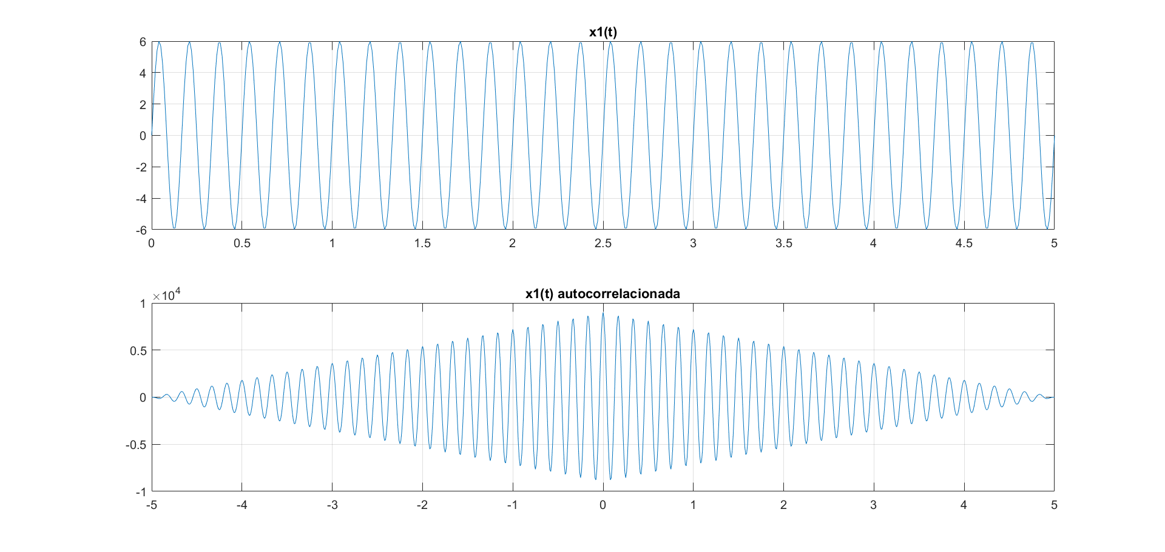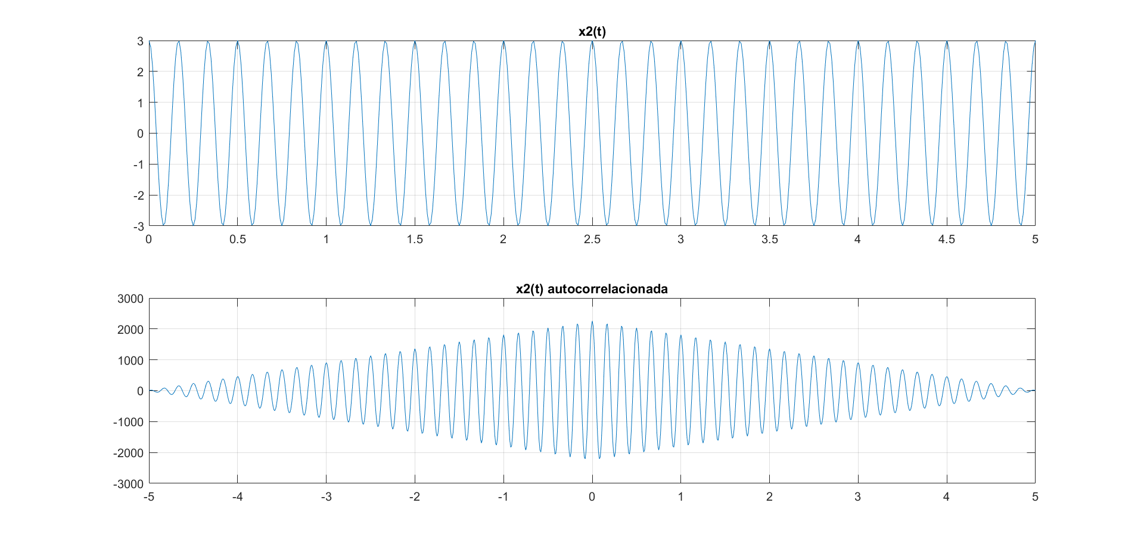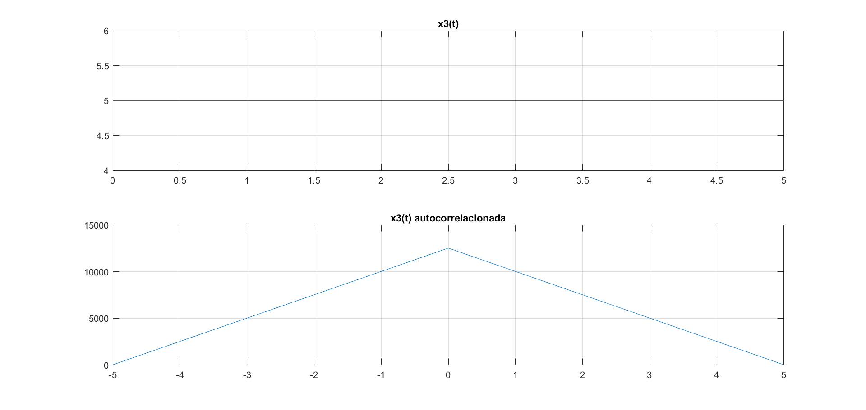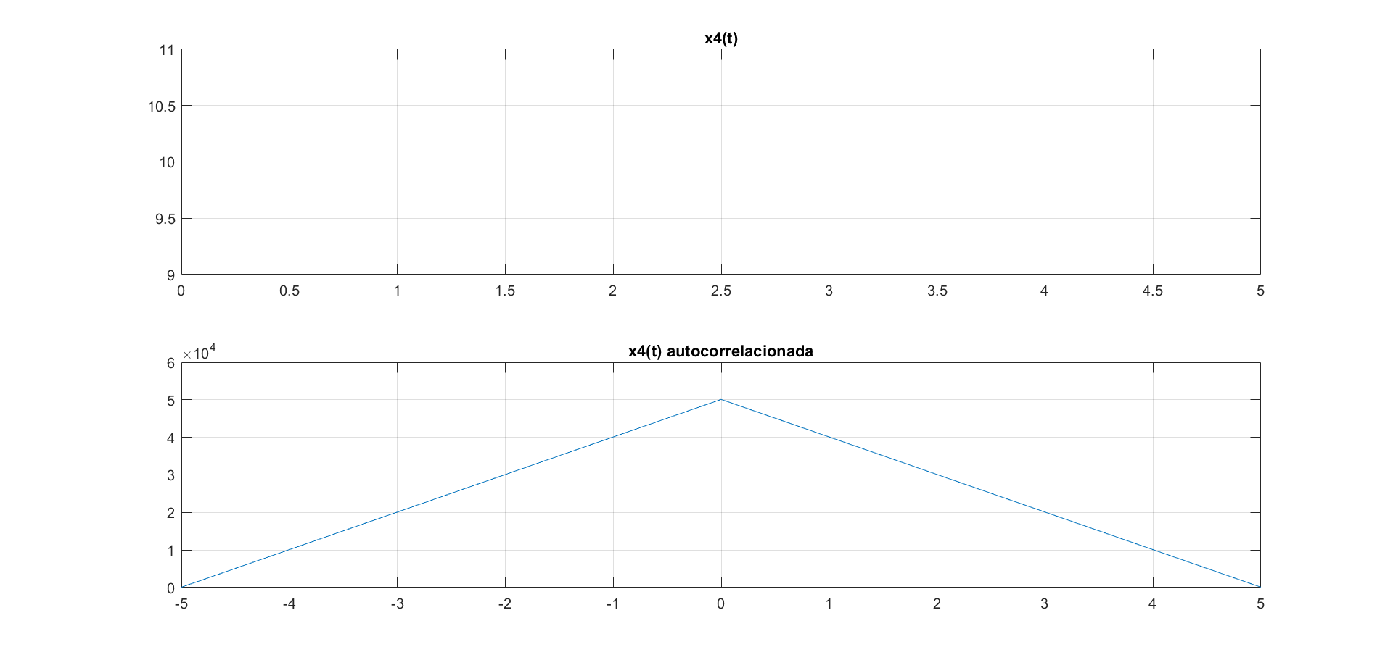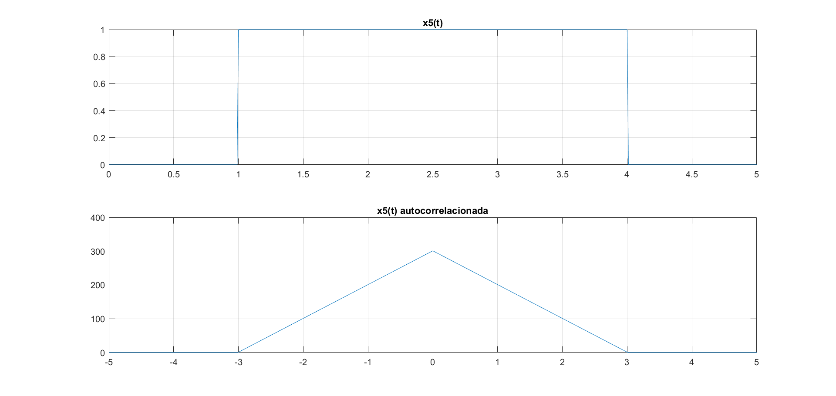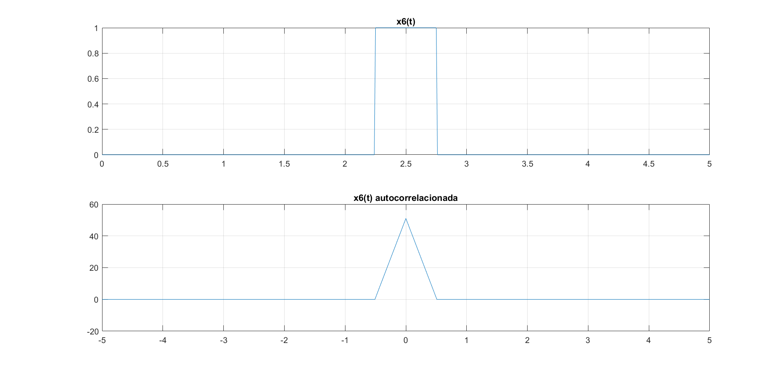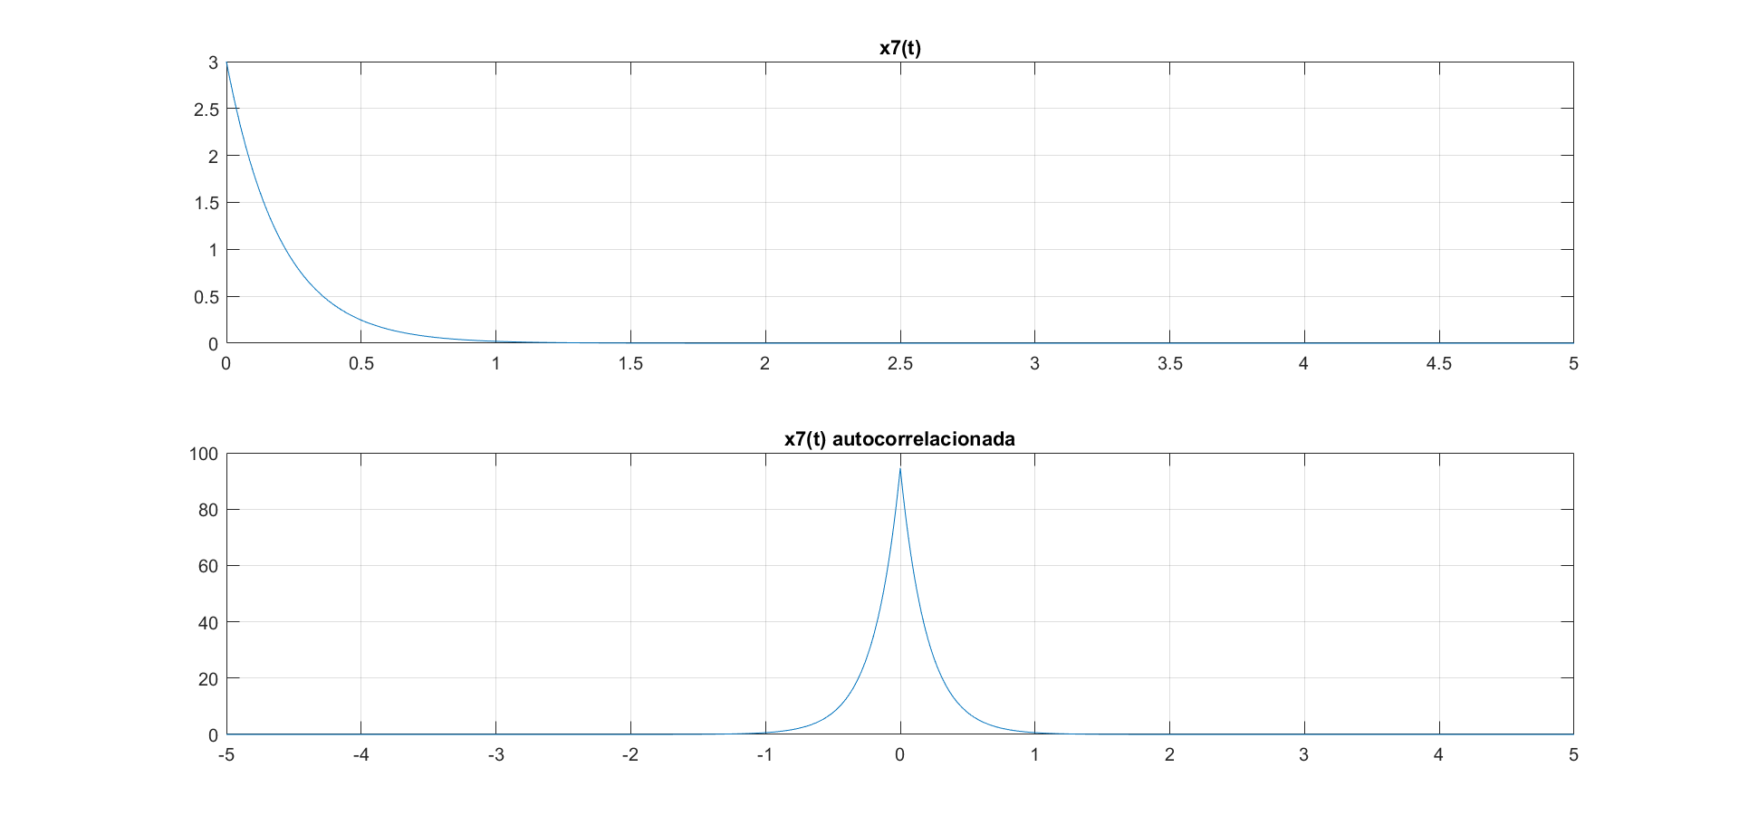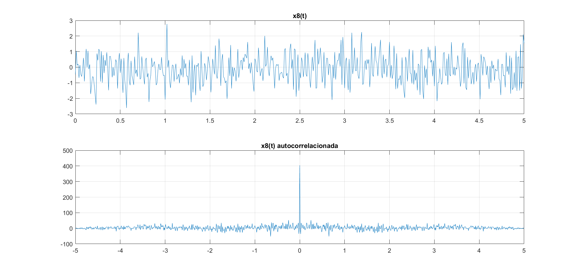

### Realizar un breve análisis sobre la relación entre la naturaleza de cada señal y la autocorrelación obtenida en cada caso.

En las señales x1 y x2

### Luego de analizar las gráficas obtenidas, determine qué tipo de señal resultaría la más adecuada para ser usada como pulso de emisión de un radar. Tener en cuenta que es necesario que el tipo de señal elegida permita una detección precisa y con mínima dispersión. Justificar la elección.

### Implementación de la simulación de un radar.

Trabajando con el siguiente código como guía, genere un pulso de emisión con la señal elegida. La frecuencia del pulso emitido debe ser de 10MHz. Envíe luego por mail. Como respuesta al pulso emitido, recibirá un mail con el pulso reflejado contaminado (atenuado y retardado). Empleando el pulso emitido y el recibido en respuesta, y haciendo uso de la herramienta de correlación, determine el retardo en tiempo y la distancia al objetivo, tomando como guía lo presentado en la introducción teórica.

Obtener para cada caso las gráficas que muestran las distintas señales involucradas en el problema.

## Sea x(t) = cos (90πt) + cos(150πt). Obtener muestras de x(t) sobre el intervalo [0, 0.1]s a una tasa de muestreo de S1=200Hz, S2=100Hz, S3=50Hz.

Use el siguiente fragmento de código como una guía (los datos del mismo no necesariamente deben coincidir con los datos del ejercicio dado):

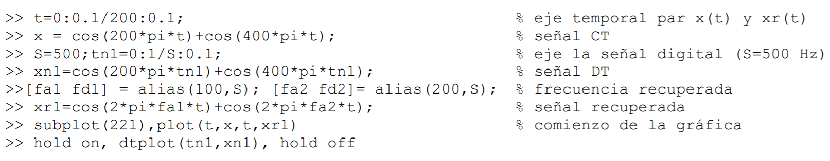

Para cada tasa de muestreo S, encontrar una expresión para la señal muestrada x[n].

En tres pantallas diferentes (una por cada tasa de muestreo), graficar en tres subplot por pantalla, superponiendo x(t) y xr(t) en función del tiempo (usar plot con t=0:0.1/200:0.1) y x[n] en función de nts (usar dplot o stem con tn=0:1/S:0.1). Si consideramos a x(t) = x1(t) + x2(t) y xr(t) = xr1(t) + xr2(t), graficar en los primeros subplot las dos componentes por separado, y en el tercero la señal completa ¿Coinciden los valores de x[n] con los de xr(t) para cada tasa de muestreo? Teóricamente, ¿Deberian coincidir? explicar.